Инструкция по работе с документом Партнёрская заявка
Памятка пользования программой
Создание Партнёрской заявки
Папка Партнёры → список документов Партнёрские заявки. Создаем новый документ (клавиша «Insert»).
Также заявку от клиента можно создать кнопкой на панели инструментов из любого списка документов.
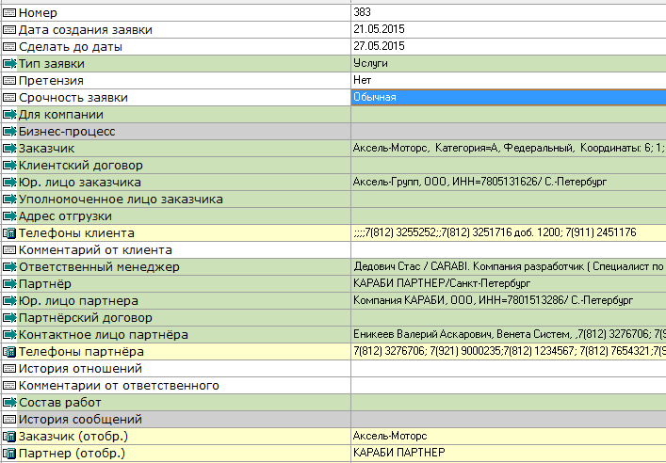

Номер: присваивается автоматически.
Дата создания заявки: присваивается автоматически.
Сделать до даты: Выбор даты.

Тип заявки: услуги/ремонт/общие работы, выбирается один из трёх типов
Претензия: выбор да или нет
Срочность заявки: не срочная/обычная/срочная выбирается один из трёх вариантов время на выполнение указано в спецификации к договору
Для компании: выбор из юр. лиц Венеты Систем
Бизнес-процесс: не заполняется.
Заказчик: выбирается из списка.
Клиентский договор: заполняется, если с данным клиентом заключен договор, или создаётся, если договора нет.
Юр. лицо заказчика: программа выдает список всех юр. лиц выбранного клиента.
Уполномоченное лицо заказчика: отмечается контактное лицо заказчика, которое будет принимать/отдавать заказ.
Адрес отгрузки: программа выдает все адреса, закрепленные за клиентом. Выбирается необходимый адрес клиента.
Телефоны клиента: отражаемое поле. Не заполняется, отразится рабочий телефон выбранного уполномоченного лица.

Ответственный менеджер: по умолчанию стоит фамилия сотрудника, под чьим именем открыта программа, при необходимости изменяется на фамилию менеджера клиента.

Партнёр: выбирается из списка.
Юр. лицо партнёра: программа выдает всех юр. лиц выбранного клиента (если 1 - заполняется автоматически).
Партнёрский договор: заполняется автоматически.
Контактное лицо партнёра: Заполняется автоматически, если в карточке партнёра указано контактное лицо.
Телефоны партнёра: отражаемое поле, заполняется автоматически, отразится рабочий телефон выбранного уполномоченного лица.
История отношений: заполняется по необходимости.
Комментарии от ответственного: заполняется по необходимости.
Состав работ: заполняется, если клиент чётко сформировал потребность, не обязательное поле.

Заполнение состава работ
Работы по партнёрским заявкам партнёрской заполняются в Партнёрской заявки либо самим партнёром в личном кабинете, либо предварительно КО Специалистом при создании Партнерской заявки.

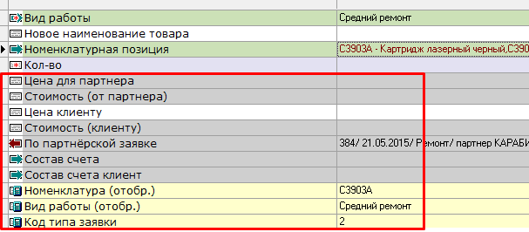

КО «Специалист по развитию партнёрской сети» может заполнить только:

Вид работы: выпадающий список, отфильтрованный по типу услуги.
Новое наименование товара: заполняется в случае, если нет номенклатурной позиции.
Номенклатурная позиция: Выбор из списка номенклатуры.
Кол-во: ввод числа.

